
铝合金快速硬质阳极氧化技术

1.技术特色
- 铝合金的传统阳极氧化工艺膜层生长速度约为2～25μm/h,本技术的氧化膜层生长速度为50～100μm/h，膜层厚度可依据技术需求进行调控；
- 可以处理不同合金牌号的铝合金型材产品和高Si、高Cu含量的铝合金压铸件产品；
- 氧化用电解质液可连续补加，绿色环保、无毒害、寿命长、低成本；
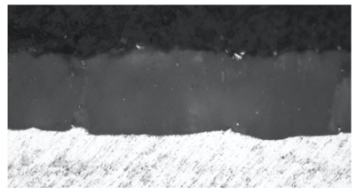
2.技术指标
- 氧化层硬度 400～1000HV；
- 氧化膜层生长速度≥50μm/h；
- 膜层厚度 0～200μm 可调控；
3.技术成熟度（1～10级）
9级。
4.应用领域
航空航天、卫星、雷达、通讯、汽车、 机械、纺织等领域。
5.典型代表产品
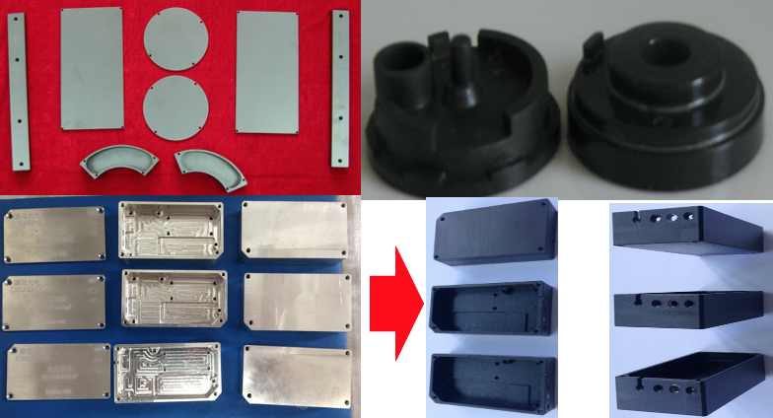
6.备注说明
- 可以根据客户的特定需求进行技术研发；
- 可以进行成套或者单项技术转让或技术服务；
- 可以对已有技术成果完成交钥匙工程技术服务。

